A01
La tierra de Israel
y la elección de un pueblo

“Al principio creó Dios el Celo y la Tierra. La tierra era una soledad caótica y las tinieblas cubrían el abismo, mientras el espíritu de Dios aleteaba sobre las aguas.  Y dijo Dios: Que exista la luz.  Y la luz existió  Y vio Dios que la luz era buena”.  Génesis 1.1-3 | 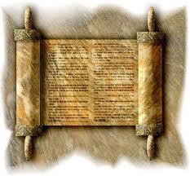

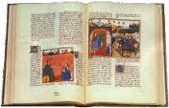  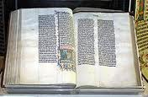  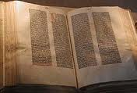  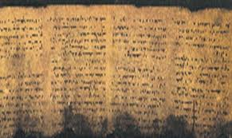 | Archivos  00 Introducción  01 El pueblo elegido  02 Tierra de elección  03 Israel aparece en la Historia  04 Libros de las Grandes Religiones  05 Pueblos Bíblicos  06 Traducción de la Biblia  07 Los Libros Bíblicos del AT.  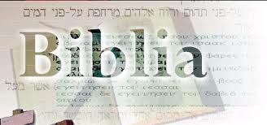

PLEGARIA Salmo 123

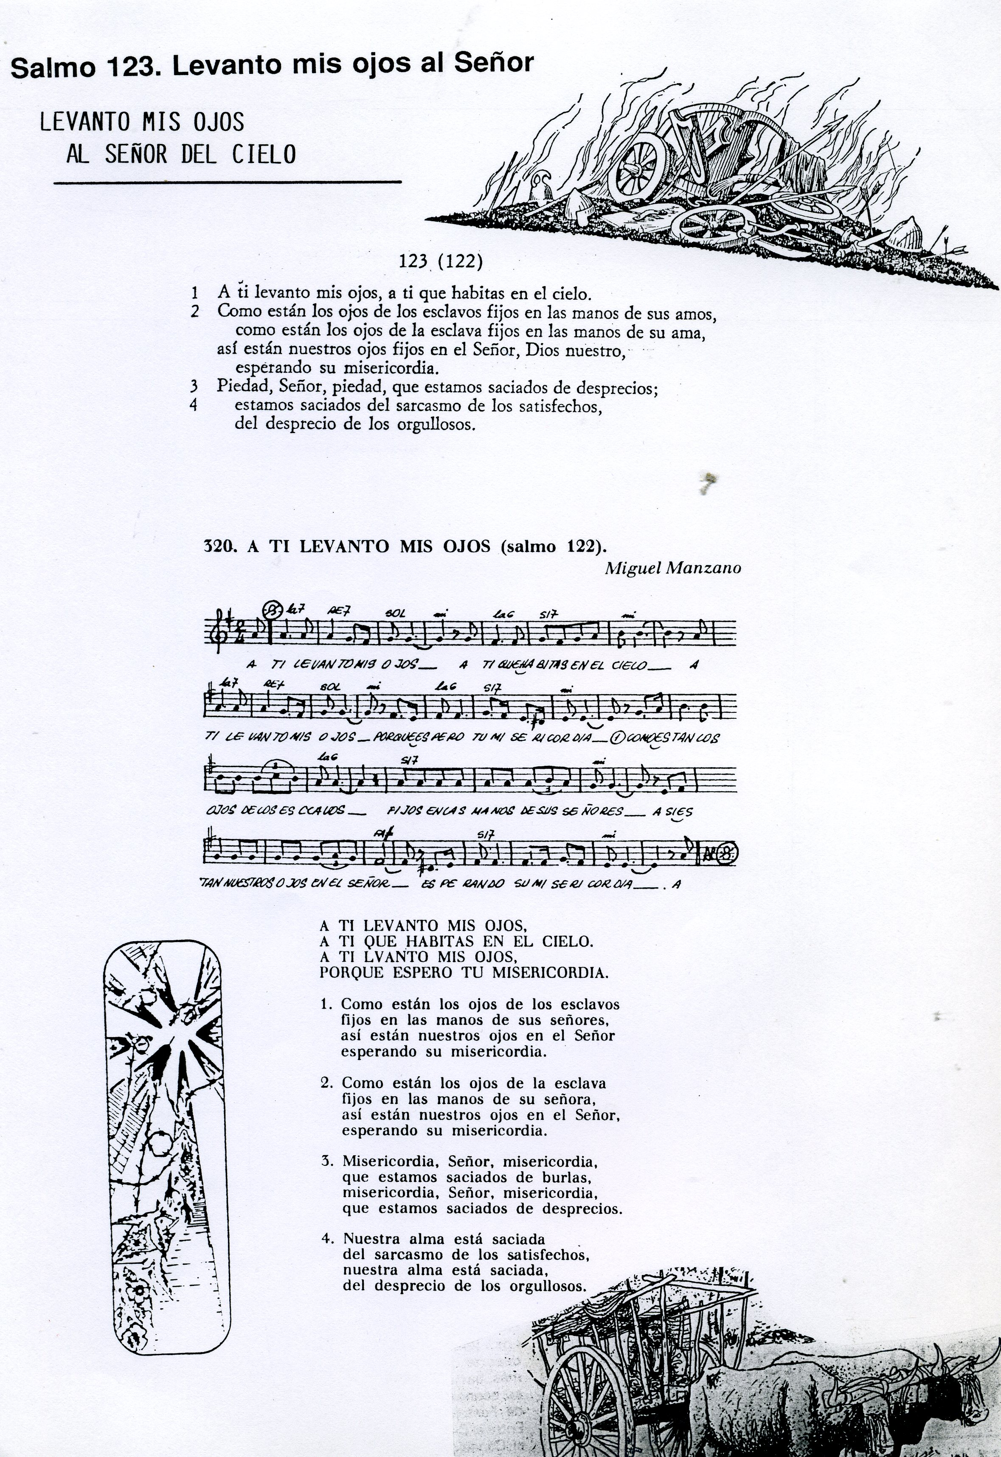

Cuestionario sobre el Tema 01
Historia de Israel y elección del pueblo

1 ¿Qué significa la palabra Israel y que significa Palestina?

2 Dí si es lo mismo Tierra Prometida que tierra de Israel

3 ¿Qué ríos, además del Jordán, tienen que ver con Israel?

4 ¿Qué pueblos rodeaban Israel, antes de Canaán? ¿Nombres?

5 ¿Cuántos libros tiene la Biblia y cuántos son Antiguo Testamento?

6 Señala siglo en que viven Abraham, Moisés, Jueces y David

7 ¿Quiénes eran los Diádocos y qué tienen que ver con Israel?

8 ¿Qué sabes de Gilgamesh y de Hammurabi? ¿Quiénes eran?

9 Dí algunos nombres de lugares y personas de la Mesopotamia

10 ¿Puedes decir algunos nombres de montes o regiones de Palestina?

11 ¿Qué significa Torah, Nebi’im y Kethubim? ¿Qué contienen?

12 Indica de qué trata cada libro del Pentateuco

13 ¿Qué nombres de Profetas Menores recuerdas?

14 Dí el nombre de algunos libros de las Grandes Religiones

15 ¿Qué son traducciones de la Biblia. Decir sus lenguas originales

16 ¿Cuántos son los reyes de Israel que podrías ahora recordar?

17 ¿Qué es lo que diferencia el Antiguo Testamento del Nuevo?

18 ¿Es correcto decir que la Biblia “no es sólo un libro religioso”?

19 ¿Podrías diferenciar entre inspiración y revelación?

20 ¿Qué nombres se dan a Dios en la Biblia?

